Aktindsigt i KMD Nova

Aktindsigt
Find den sag , hvor der søges om aktindsigt i. |  | 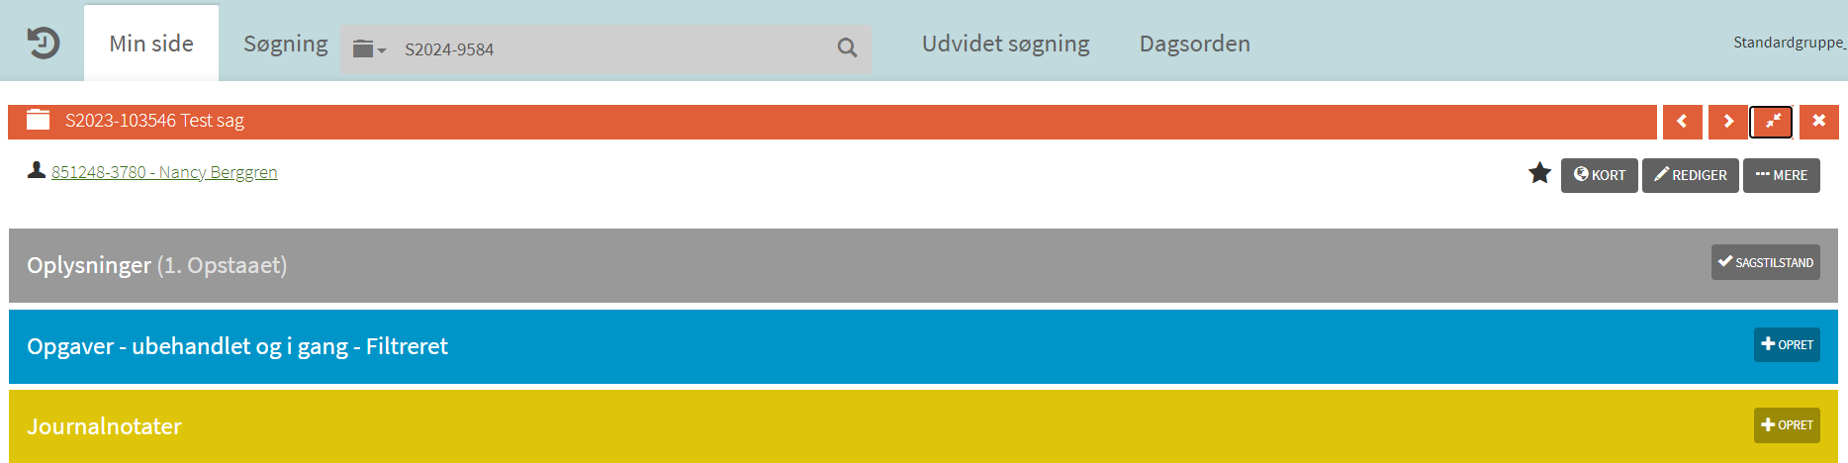
Vælg opret aktindsigt i denne sag | Når der søges om aktindsigt, skal der oprettes en selvstændig sag med ny handlingsfacet ( A53), så det tydeligt fremgår, hvad der er udleveret, ved hver ansøgning om indsigt. | 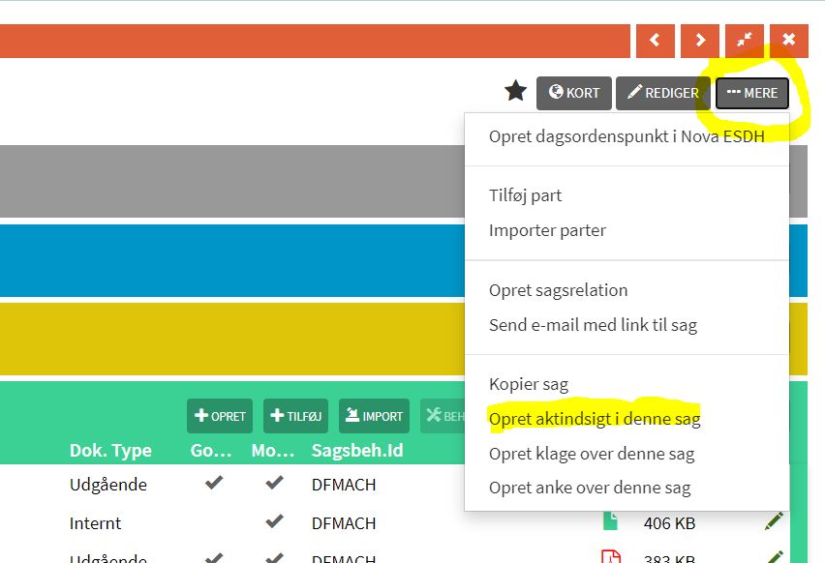
Vælg eller fravælg de dokumenter, der skal med i aktindsigten | F.eks. kan de mail korrespondancer der går igen fravælges, eller under dokumenter der er vedhæftet mails af flere omgange. | 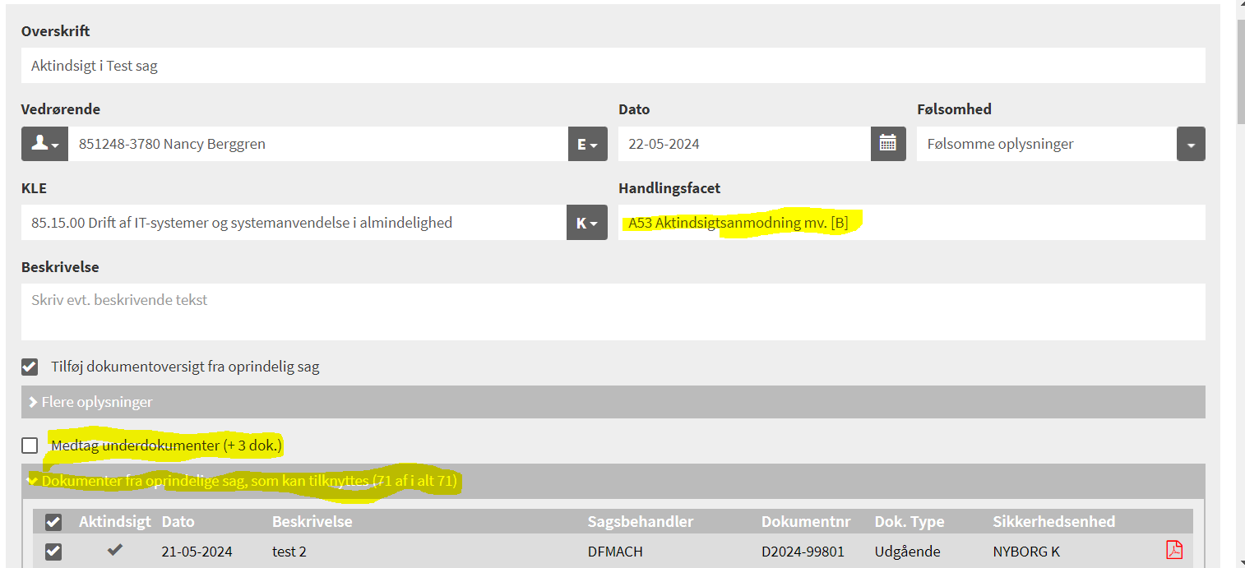
Vælg hvilke format dokumenterne skal konverteres til. |  | 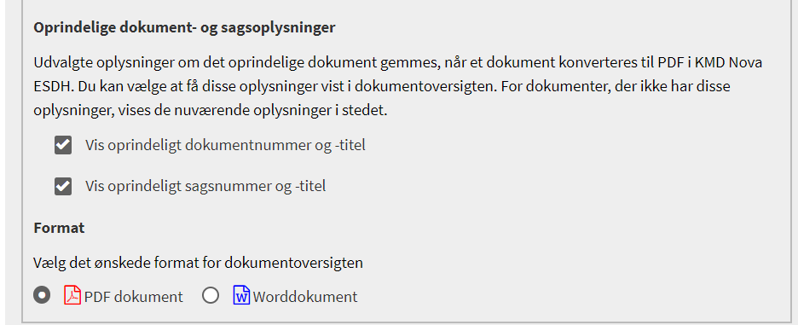
Vælg Opret og udfyld manglende oplysninger  Tryk næste og afvent. |  | 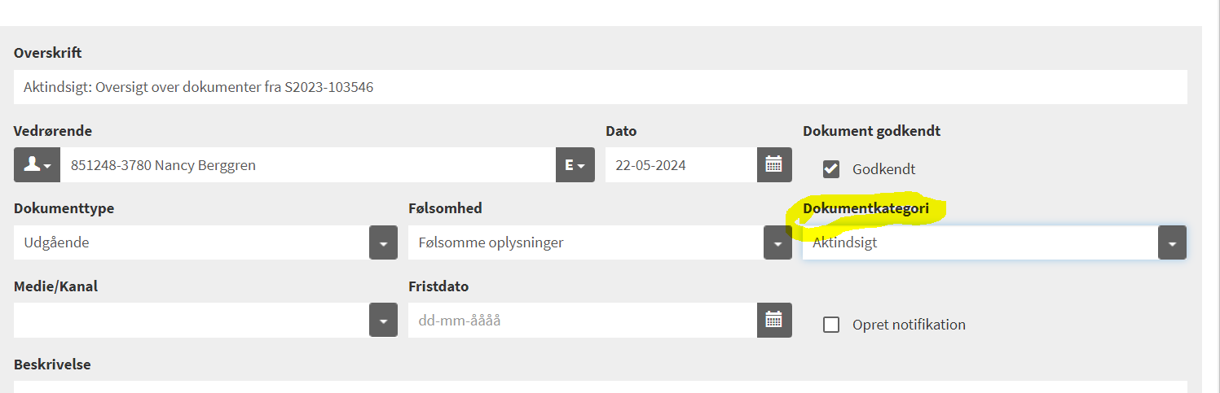  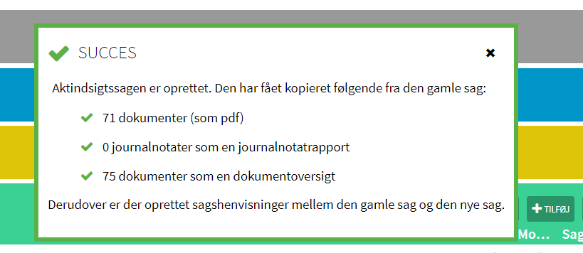
Klargøring til LegalXtract og afsendelse med digital post

Marker alle dokumenter |  | 
Vælg ” Samlet PDF dokument” | OBS det kun muligt at samle 250 mb ad gangen, så det kan være nødvendigt at samle dokumenterne ad flere omgange.  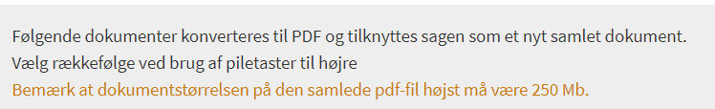 | 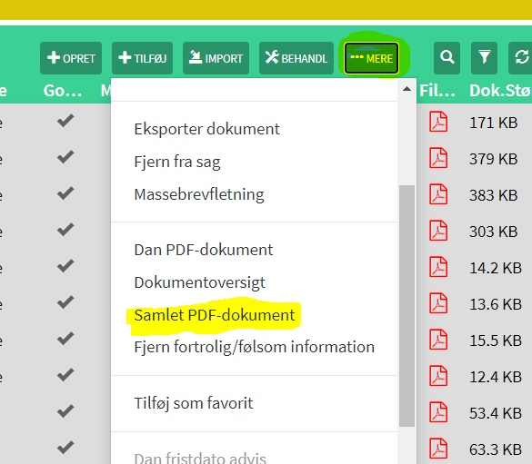
Marker alle dokumenter og navngiv gerne med aktindsigt |  | 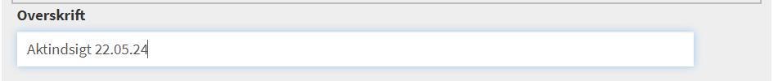
LegalXtract  Marker det samlet dokument | Hvis der er behov for at fjerne følsomme oplysninger i aktindsigten, anvendes LegalXtract i Nova.  OBS at det ikke er alle filtyper, billeder eller kort der pt. kan indgå i LegalXtract. | 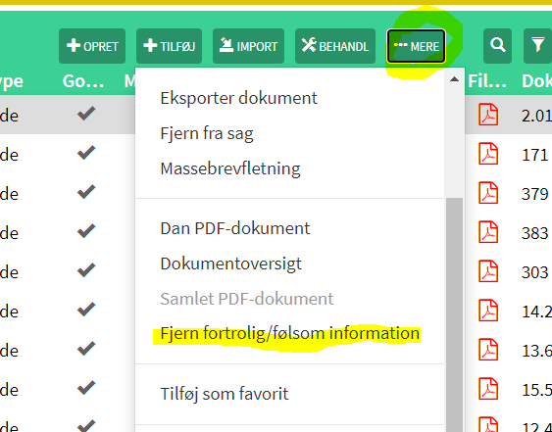
Du bliver nu ført over i LegalXtract
Udsøg de ord du ønsker at fjerne | Vælg søg og  Vælg alle for at overskrive | 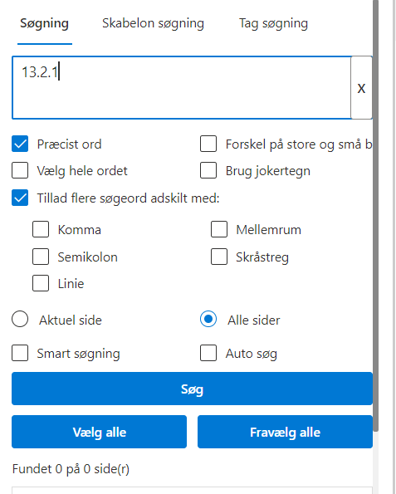
For at uploade dokumentet efterfølgende, skal det først gemmes. |  | 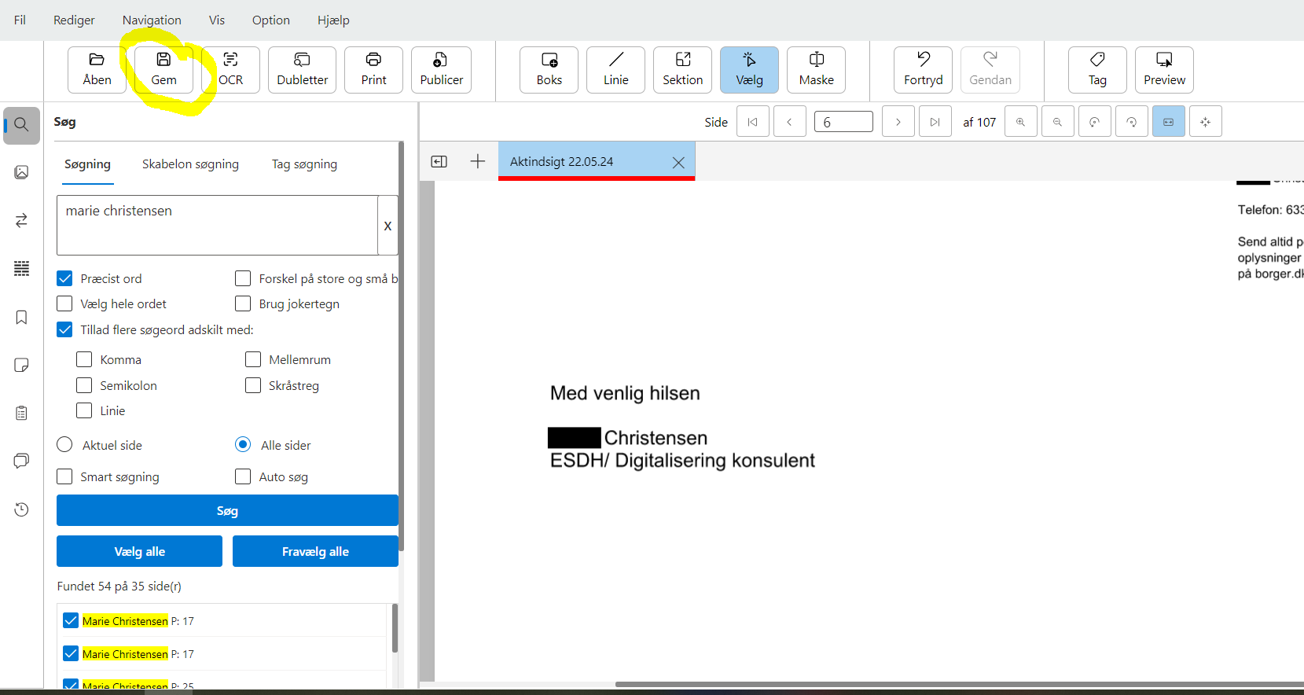
Dokumentet er nu gemt intern i Nova

Åben det ”grønne” dokument og Publicer  Gem i Nova | 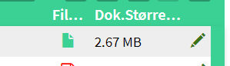 | 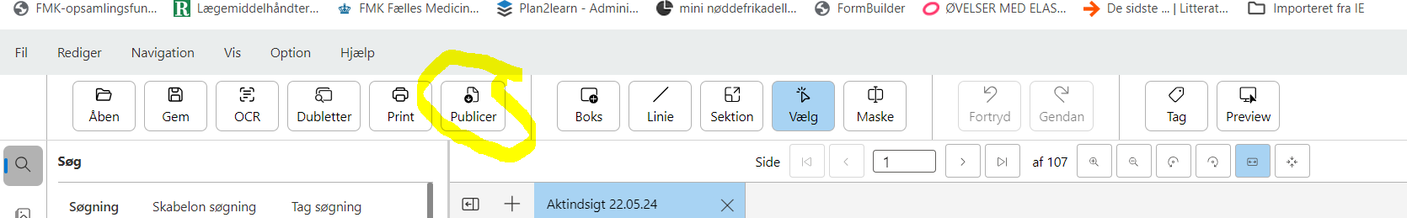
Dokumentet er nu klar til at blive afsendt med digital post

